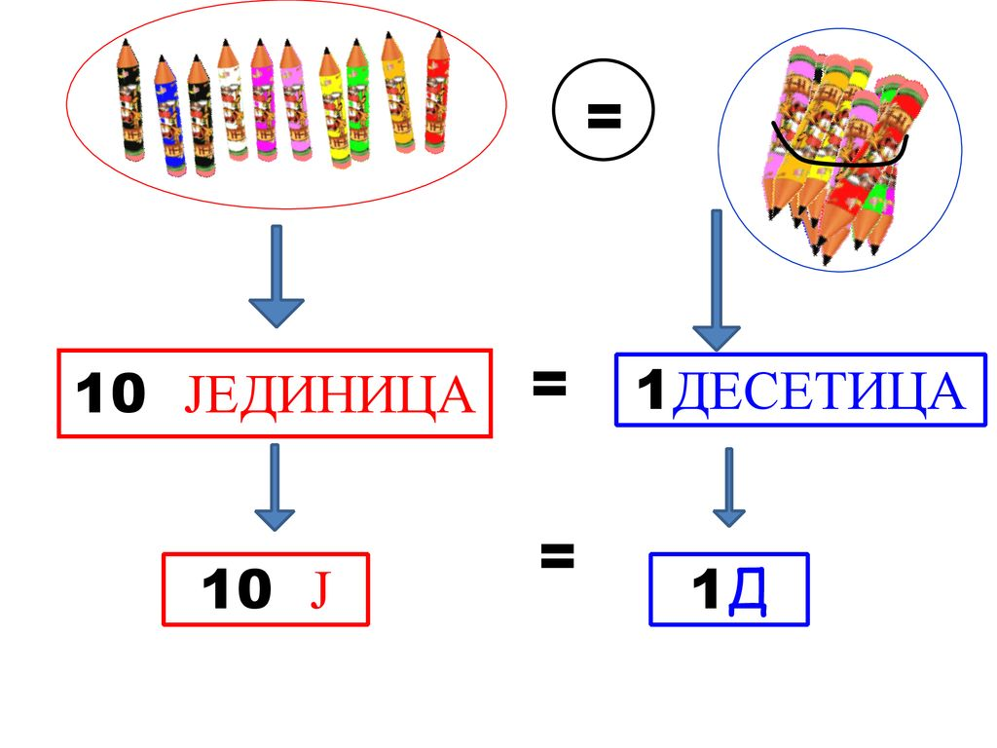
1 ع
10 و
1 العشر الاول
10 وحدات
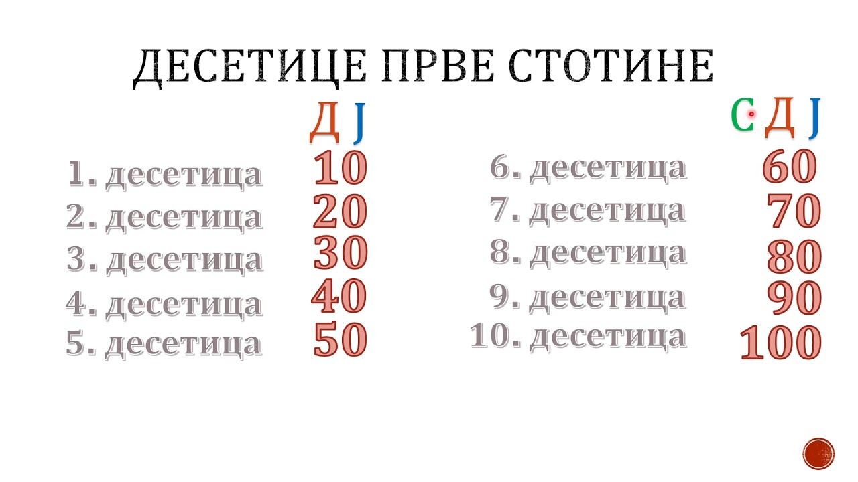
مئة
تسعون
ثمانون
سبعون
ستون
خمسون
اربعون
ثلاثون
عشرون
عشرة
عشرات من المائة الاولى

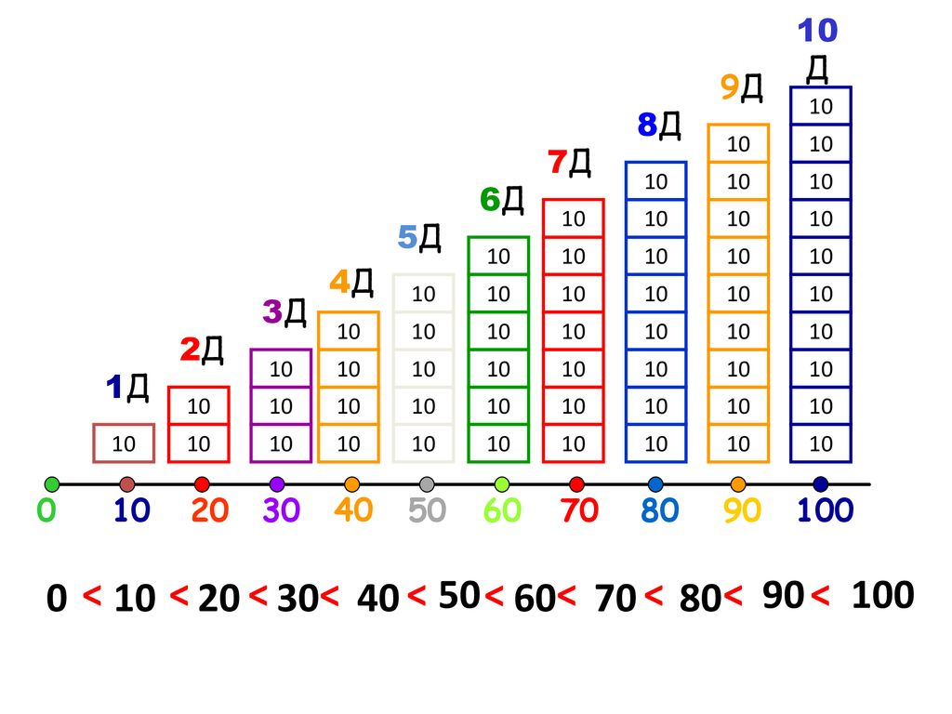
مئة
تسعون
ثمانون
سبعون
ستون
خمسون
اربعون
ثلاثون
عشرون
عشرة
- اكتب الرقم الذي له:
5 عشرات و ست وحدات=____
4 عشرات و 4 وحدات=____
7 عسرات و 8 وحدات=____
7 عشرات=____
9 عشرات=____
40 وحدات=____
2. اكتب الارقام:
للعشرة الثالثة ____________________________ -للعشرة السابعة ___________________________
3. الرقم الاصغر للعشرة الرابع هو ____, و الرقم الاكبر هو____
4اكتب كل الارقام الفردية للعش العاشر_________________________
5. اكتب كل الارقام الزوجية للعشرة الخامسة________________________
6. ضع دائرة حول الارقام التي تنتمي الى العشرة الثامنة: 70,62, 71,77,69, 79, 83, 80
4 .هاذا هو الرقم_____. انه ينتم الى العشرة________ اكتب الرقم التي في مكان العشرات له الرقم 8, و في مكان الوحدات له
كتابة و قراءة الارقام حتى مئة:
- اكتب الارقام بالارقام:
اربعة و عشرون____
احد و سبعون____
ثمانية و ستون____
تسعة و خمسون_____
ثلاثة و عشرون_____
- اكتب الارقام بالكالمات:
28 ________________________,
66 ________________________,
90 ________________________,
48 ________________________,
55 ________________________.
- اكتب الرقم الذي ياتي:
قبل الرقم 41___, 62___,70___,99___
بعد الرقم 29___,33___,56___,40___.
اكتب الارقام التي توجد بين الارقام 48 و 54___________________
اكتب الرقم الذي له 3 العشرات و 5 والوحدات, و 7 العشرات و 6 الوحدات__________________
اكتب سلسلة من الارقام من 56 الى 63__________________
مقارنة الارقام حتى مئة:
- اكتب الرقم الاكبر و الرقم الاصغر:
ا) للعشرة الخامسة______ _____
ب) للعشرة السابعة______ _____
2. اكتب جميع الارقام المكونة باستخدام الارقام 3 و 5 و 1(بدون تكرار) و فرزها من الاصغر الى الاكبر_________________
3.ادخال العلامة المقابلة <,> او =
34 ___ 37
45 ____ 55
7 عشرات و 4 وحدات ____ 74
9 عشرات و 6 وحدات ____6 عشرات و 9 وحدات
عشرة عشرات ____99
4.اكتب الاصغر و الاكبر رقم مكون_______

